Politik på flere niveauer 10 – Aktuel dansk politik

- Meningsmålinger netop nu Landspolitisk
  - Hvad kan vi udlede af de nyeste tal?
  - Hvad er forklaringerne på vælgernes nuværende syn på de danske partier/partiledere?
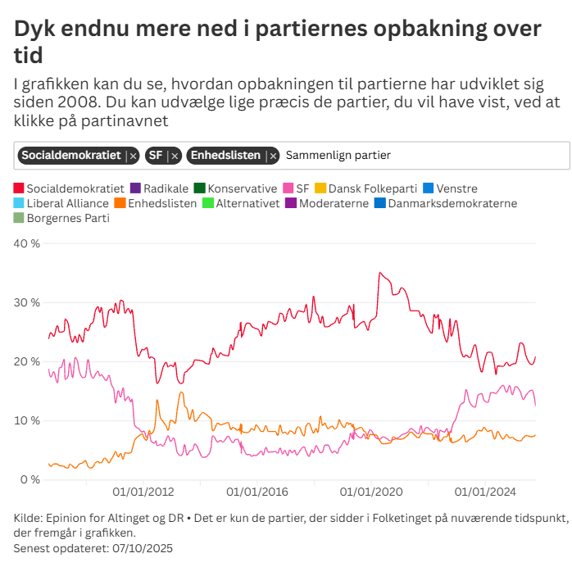
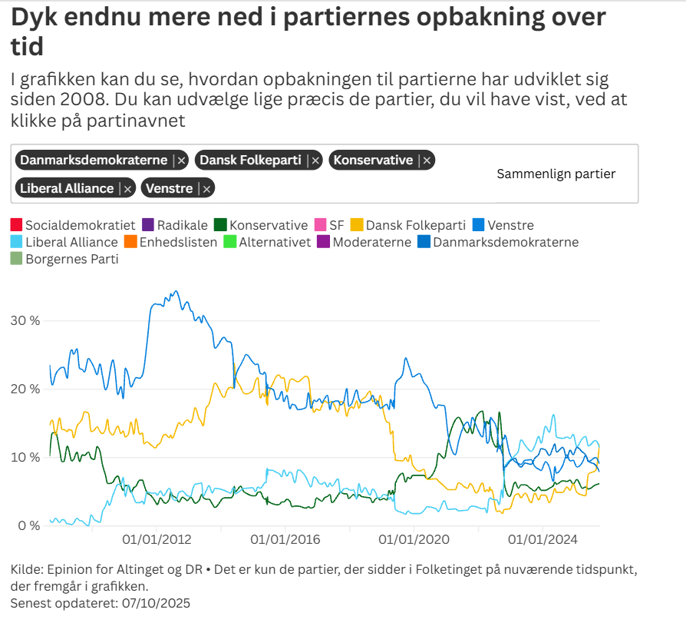
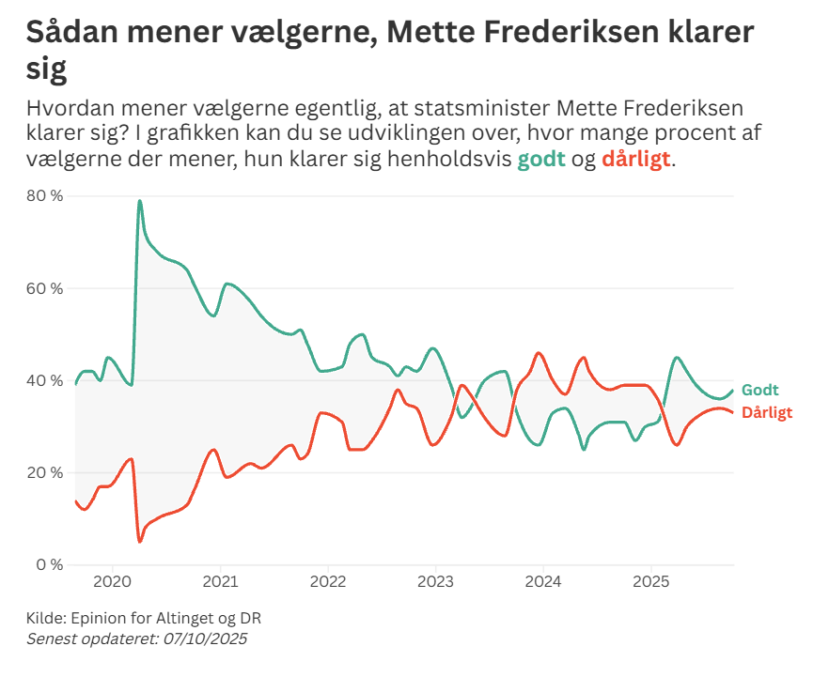
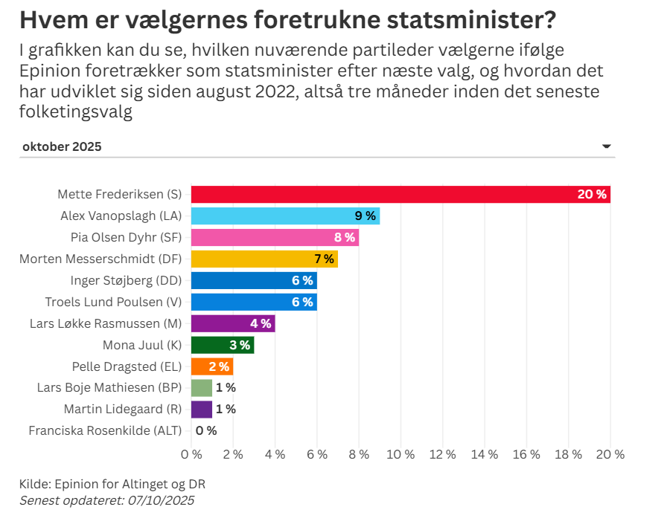
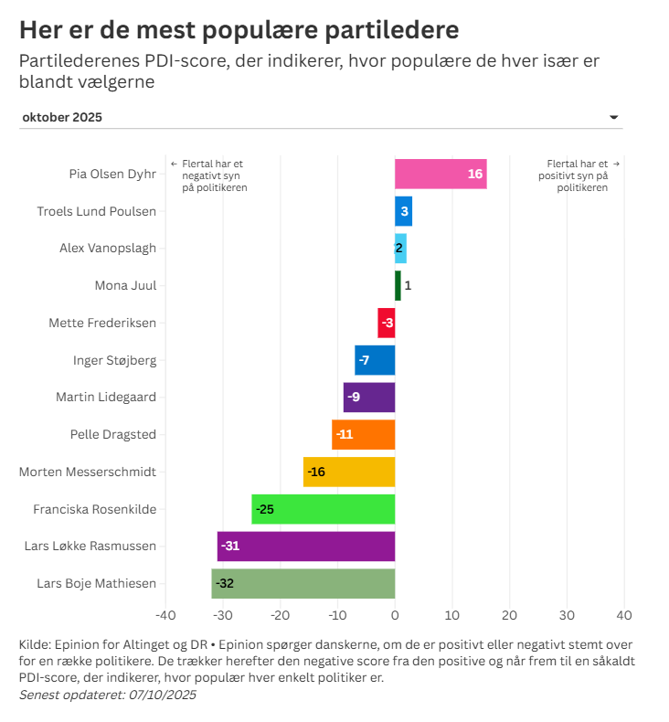

- Samarbejdsmuligheder i rød blok
  - Hvilke forskelle/ligheder er der mellem de røde vælgere?
    - Hvad fortæller nedenstående opstilling af forskelle/ligheder om muligheder for samarbejdet i rød blok?
 | Forskelle på de røde vælgere | Ligheder mellem de røde vælgere
Tabel 1
Figur 1
Figur 2

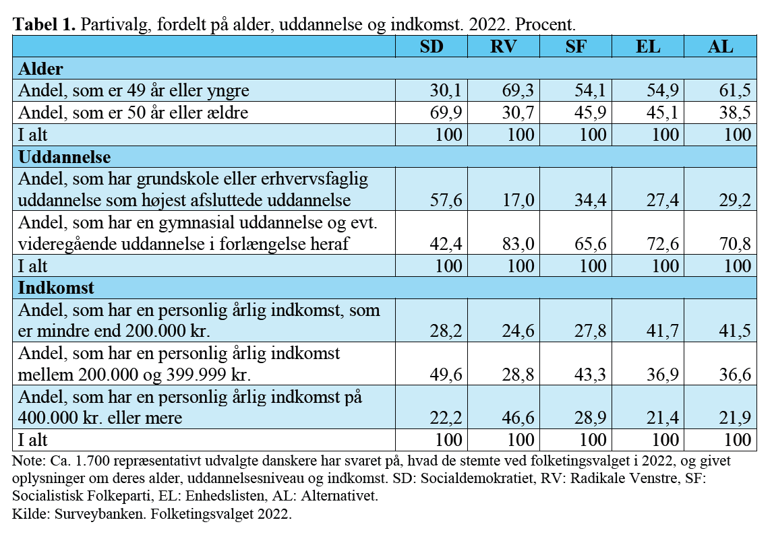
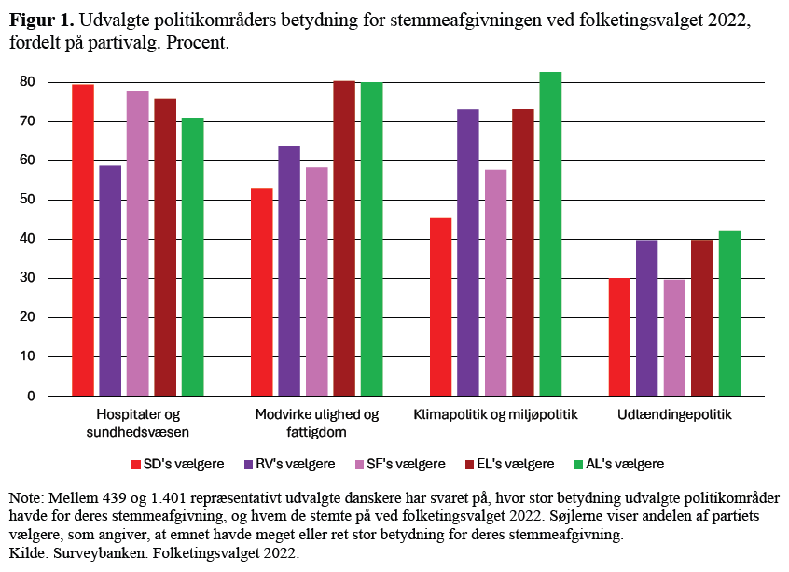
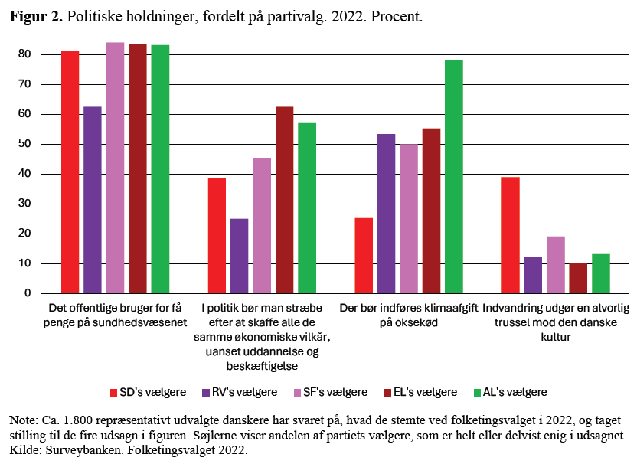

- Samarbejdsmuligheder i blå blok
  - Borgerligt fundament: https://borgerligtfundament.dk/
    - Find tre forskellige udspil fra ’50 forandringer på 100 dage’ https://borgerligtfundament.dk/wp-content/uploads/2025/09/50-forandringer-paa-100-dage_samlet.pdf , hvor I forklarer, hvorfor de fire partiledere kan blive enige om netop dette med afsæt i viden om ideologier og politisk placering.
  - DF’s remigration: https://www.dr.dk/nyheder/politik/blaa-partiledere-er-tavse-om-messerschmidts-planer-om-udvise-tusindvis-af-udlaendinge
    - Hvorfor siger de øvrige partiledere fra blå blok ikke noget?

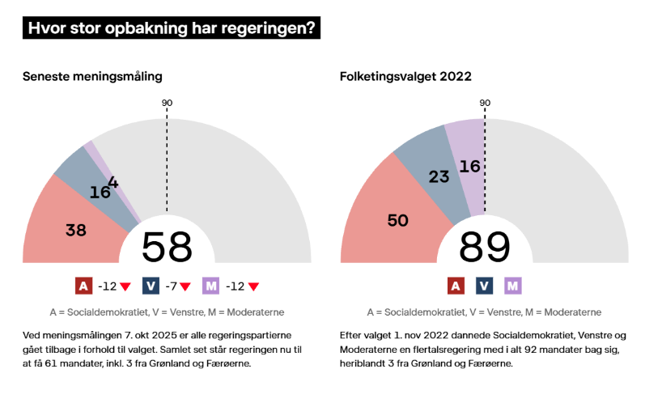
- Er blokpolitikken død?
  - Hvilke fordele og ulemper er der ved en opløsning af den traditionelle opdeling i rød og blå blok i Folketinget? Blandt andet som vi har set det med SVM-regeringen?

Fordele ved blokpolitik | Ulemper ved blokpolitik

